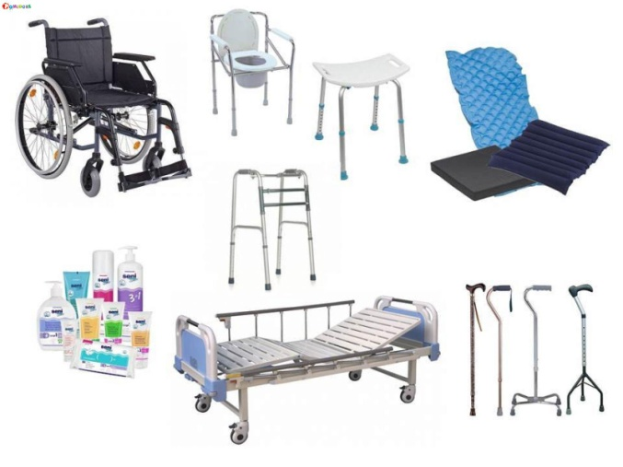
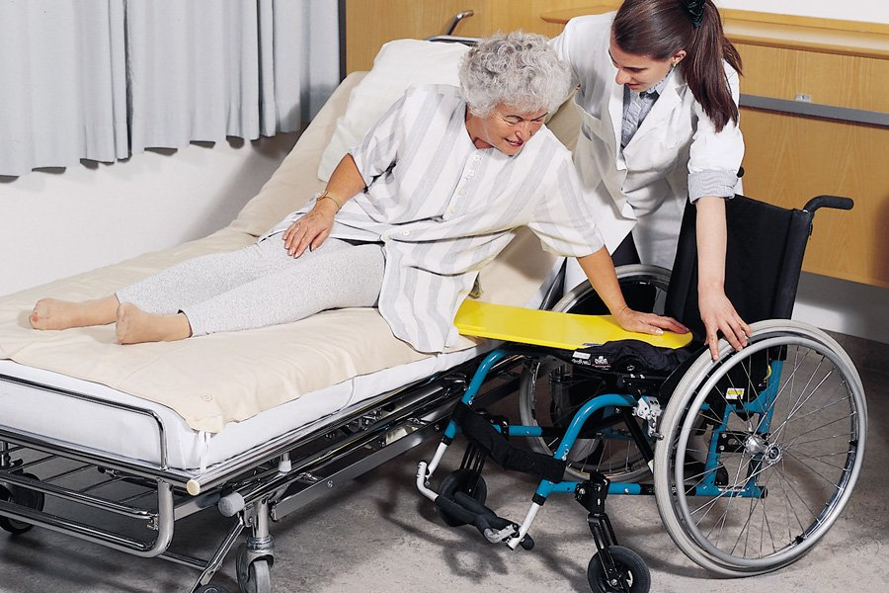
Информация о предлагаемом гуманитарном проекте для софинансирования

- Наименование проекта: «Школа ухода за тяжелобольными»
2. Срок реализации проекта: 1 год
3. Организация-заявитель, предлагающая проект:
Государственное учреждение «Поставский территориальный центр социального обслуживания населения»
4. Цели проекта: улучшение качества жизни тяжелобольных пожилых людей и инвалидов, проживающих в домашних условиях.
5. Задачи, планируемые к выполнению в рамках реализации проекта:
1) обучение нуждающихся лиц теоретическим основам и формирование практических навыков в области ухода за лежачими людьми;
2) оборудование комнаты для обучения навыкам ухода за лежачими людьми;
3) обучение родственников тяжелобольных людей техникам позитивного общения;
4) оказание психологической помощи, консультативной и информационной поддержки семьям, где имеется тяжелобольной человек;
5) предоставление нуждающимся во временное пользование технических средств социальной реабилитации.
6. Целевая группа: инвалиды, пожилые люди, а также их родственники, осуществляющие уход за тяжелобольными на дому.
7. Краткое описание мероприятий в рамках проекта:
Заболевание, которое практически не поддается лечению и ограничивает нормальную жизнедеятельность человека, оказывает негативное влияние не только на функционирование организма, но и психологическое состояние.
Тяжелобольному необходимо обеспечить своевременную терапию, регулярное обследование и самое главное – должный уход. Но обеспечить весь комплекс условий для содержания тяжелобольного в домашних условиях довольно сложно.
Развитие системы неформального ухода поможет тяжелобольным гражданам в домашней обстановке получать хороший уход, осуществляемый родственниками.
В Поставском ТЦСОН имеются специалисты, которые получили соответствующую квалификацию и могут заниматься обучением уходу за тяжелобольными. Для обучения граждан, осуществляющих родственный уход, будут организовываться мероприятия как в групповом формате на базе центра, так и индивидуально с выездом на дом в объеме, оптимальном для формирования навыков общего ухода.
Для организации более наглядного и качественного обучающего процесса необходимо оснастить кабинет необходимым оборудованием, таким как: многофункциональная кровать, оснащенная штативами и навесными системами; прикроватный столик; кресло-коляска; доска для перемещения тяжелобольных, стул-туалет; судно гигиеническое; эспандеры, массажеры и средства ухода.
Индивидуальный подход к каждой конкретной ситуации предполагает подробное изучение специалистом психологического состояния, физических возможностей тяжелобольного человека и составление плана реабилитации, включающего в том числе предоставление во временное пользование тех средства социальной реабилитации, которые приведут к наиболее самостоятельной жизнедеятельности гражданина.
Для малообеспеченных тяжелобольных пожилых людей и инвалидов будет предусмотрена помощь в виде памперсов, урологических прокладок, впитывающих одноразовых пеленок, противопролежневых кремов и гелей.
8. Общий объем финансирования (в долларах США):
Источник финансирования | Объем финансирования  (в долларах США)
Средства донора | 8 000 $
Софинансирование | ---
8. Место реализации проекта (область/район, город): Витебская обл., г.Поставы, ул.Советская, д.3
9. Контактное лицо: Татьяна Леменкова, заведующий отделением первичного приема, информации, анализа и прогнозирования ГУ «Поставский ТЦСОН», 8 (02155) 29703, +375 (33) 6790426, postavy.r-tc@mintrud.by

Information about the proposed humanitarian project for co-financing
1. Name of the project: "Bedridden care school"
2. Project implementation period: 1 year
3. Applicant organization proposing the project: State Institution "Postavy territorial center for social services for the population"
4. Project objectives: improving the quality of life of seriously ill elderly and disabled people living at home.
5. Tasks planned for implementation within the framework of the project:
1) teaching people in need the theoretical foundations and the formation of practical skills in the field of caring for bedridden people;
2) room equipment for training in the care of bedridden people;
3) training relatives of seriously ill people in positive communication techniques;
4) providing psychological assistance, advisory and information support to families where there is a seriously ill person;
5) providing those in need for temporary use of technical means of social rehabilitation.
6. Target group: the disabled, the elderly, as well as their relatives caring for the seriously ill at home.
7. Brief description of activities within the framework of the project:
The disease, which is practically untreatable and limits the normal life of a person, has a negative impact not only on the functioning of the body, but also on the psychological state.
A seriously ill patient needs to be provided with timely therapy, regular examinations and, most importantly, proper care. But it is quite difficult to provide the whole range of conditions for keeping a seriously ill patient at home.
The development of an informal care system will help seriously ill people at home to receive good care provided by relatives.
The Postavy TCSON has specialists who have received the appropriate qualifications and can be trained in caring for the seriously ill. For the training of citizens engaged in related care, events will be organized both in a group format based on the center, and individually with home visits in the amount that is optimal for the formation of general care skills.
To organize a more visual and high-quality learning process, it is necessary to equip the classroom with the necessary equipment, such as: a multifunctional bed equipped with tripods and hinged systems; bedside table; wheelchair; a board for moving seriously ill patients, a chair-toilet; hygienic vessel; expanders, massagers and care products.
An individual approach to each specific situation involves a detailed study by a specialist of the psychological state, physical capabilities of a seriously ill person and the preparation of a rehabilitation plan, including, among other things, the provision for temporary use of those means of social rehabilitation that will lead to the most independent human life.
For low-income, seriously ill elderly and disabled people, assistance will be provided in the form of diapers, urological pads, absorbent disposable diapers, anti-decubitus creams and gels.
8. Total funding (in US dollars):
Source of financing | Funding volume (in USD)
Donor funds | 8 000 $
Co-financing | ---
8. Location of the project (region/district, city): Vitebsk region, Postavy, Sovetskaya str., 3
9. Contact person: Tatyana Lemenkova, head of the department of primary admission, information, analysis and forecasting, Postavy TCSON, 8 (02155) 29703, +375 (33) 6790426, postavy.r-tc@mintrud.by

